МИНИСТЕРСТВО НА ВЪТРЕШНИТЕ РАБОТИ
СТОЛИЧНА ДИРЕКЦИЯ НА ВЪТРЕШНИТЕ РАБОТИ

Рег. № 513р-17660, eкз. № 1
13.02.2026 г.

Д О К Л А Д
ЗА
УДОВЛЕТВОРЕНОСТТА НА ПОТРЕБИТЕЛИТЕ НА АДМИНИСТРАТИВНИ
УСЛУГИ В СДВР ЗА 2025 Г.

Организация по административното обслужване в Столична дирекция на вътрешните работи се осъществява в съответствие с Вътрешните правила за организация на административното обслужване на гражданите и юридическите лица в МВР, утвърдени с МЗ № 8121з-760/23.07.2020 г., изм. със заповед № 8121з-1396/23.12.2020 г., изм. и доп. със заповед № 8121з-635/16.05.2023 г. и Вътрешните правила за организацията на административното обслужване в СДВР, утвърдените със заповед № 513з-8548/13.11.2018 г., изм. със заповед № 513з-5260/21.06.2023 г. Контролът по организацията на административно обслужване в дирекцията се осъществява от директора на СДВР, зам. - директорите, началниците на РУ и отдели, съобразно функционалната им компетентност. Звената, пряко ангажирани с административното обслужване на гражданите са отдел “Охранителна полиция” (направление Контрол над общоопасните средства), отдел “Пътна полиция”, отдел “Български документи за самоличност”, отдел “Миграция” и районните управления към СДВР. Дейностите по административно обслужване се извършват от служители на РУ и отдели с месторабота: Столична дирекция на вътрешните работи, с административен адрес: гр. София, ул. “Антим I” № 5 и адрес на звеното. Заявления/искания, жалби, протести, сигнали и предложения на потребителите се приемат от служители на деловодствата в СДВР, ОПП, ОБДС и РУ.
Административните услуги, предоставяни от СДВР, вписани в Регистъра на услугите чрез Интегрираната информационна система на държавната администрация (ИИСДА), са публикувани в раздел “Административно обслужване” на интернет страницата на СДВР:
https://www.mvr.bg/sdvr.
Административното обслужване се осъществява при спазване на следните общи принципи:
- равнопоставено отношение към всички потребители;
- осигуряване на пълна информация за актовете, административните услуги и действията, издавани и/или извършвани при осъществяване на административното обслужване;
- създаване и популяризиране на стандарти на качество на административното обслужване;
- координираност и взаимодействие с всички страни, заинтересовани от подобряване на административното обслужване;
- проучване, измерване и управление на удовлетвореността на потребителите;
- осигуряване на различни форми и начини на заявяване на административни услуги;
- служебно събиране на информация и доказателствени средства;
- осигуряване на различни начини на плащане на дължимите такси или цени на услугите по банков и/или електронен път, с платежна карта и/или в брой.
Обслужването на гражданите от служителите на СДВР се осъществява в рамките на работния ден, а при наличие на потребители в края на обявеното работно време, тяхното обслужване може да продължи до не повече от два астрономически часа след приключване на обявеното работно време. За предоставяне на устна информация от служителите на СДВР се попълва искане и получената информация се отразява в протокол (Приложение № 1 от M3 № 8121з-760/23.07.2020 г.), който се регистрира в ЦАИСДО.
Обработването на лични данни се осъществява при спазване изискванията на Регламент (ЕС) 2016/679 на Европейския парламент и на Съвета от 27 април 2016 г. относно защитата на физическите лица във връзка с обработването на лични данни и относно свободното движение на такива данни и за отмяна на Директива 95/46/ЕО, Закона за защита на личните данни и утвърдените от министъра на вътрешните работи правила за организацията на административното обслужване.
Срокът за отговор на запитвания, постъпили по пощата и по електронен път е до 5 дни, а в случаите, когато е необходима проверка на място или становище от друг административен орган - до 14 дни.
Предоставянето на достъп до обществена информация се извършва в съответствие със Закона за достъп до обществена информация, утвърдените от министъра на вътрешните работи правила и заповед на директора на СДВР. За 2025 г. в дирекцията са постъпили 125 заявления за достъп до обществена информация, по 112 заявления е взето решение в законоустановения срок без удължаване, по едно заявление е взето решение с удължаване на законоустановения срок, по седем заявления е издаден отказ, по четири заявления е изготвено уведомление до заявителя за липса на исканата обществена информация.
Организацията на работата с жалби, сигнали и предложенията в СДВР се извършва в съответствие с разпоредбите на Административнопроцесуален кодекс (АПК) и Правилата за организацията на работата в МВР с предложенията и сигналите, утвърдени с МЗ № 8121з-522/27.04.2022 г., изменени и допълнени с МЗ № 8121з-355/06.03.2023 г. През 2025 г. са постъпили общо 2 сигнала, свързани с качеството на административното обслужване, предоставяно от звената към Столична дирекция. По всички сигнали е извършена проверка, която е установила, че единия е основателен, а другия е неоснователен.
Във всички звена при Столична дирекция на вътрешните работи, отговорни за дейностите по административното обслужване се създава възможност за обратна връзка с потребителите чрез използване и прилагане на методите и средствата за обратна връзка.
- В отдел „Пътна полиция“ СДВР (ОПП СДВР) са осигурени следните средства за
събиране на информация, за обратна връзка и за измерване на удовлетвореността на потребителите на административни услуги:
1. Пощенска кутия за подаване на жалби, сигнали и предложения, поставена на входа на административната сграда на отдела.
2. Електронна поща.
3. Интернет страница на отдела.
4. Книга за предложения, мнения и сигнали, намираща се на входа на административната сграда на отдела.
5.Анкетни карти за попълване, предоставяни на гишетата за административно обслужване, както и налични онлайн на сайта.
6. Информационно табло с предлаганите услуги, разположено в административната зала за граждани, с двуезични указателни табели, като информацията е посочена в пълнота и на интернет страницата на отдела.
7. Приемно време за граждани и организации, обявено на информационно табло, разположено в административната сграда на отдела и публикувано на интернет страницата на ОПП - СДВР.
8. Постоянни телефонни линии за връзка с потребителите.
9.Предложения, мнения и сигнали могат да се подават чрез системата за сигурно електронно връчване /ССЕВ/ и електронната поща.
10. Анализ на жалби, сигнали, предложения и похвали.
Основната цел е установяване нивото на удовлетвореност на потребителите за предоставяните от ОПП СДВР административни услуги чрез получаване на информация във вид на мнения, коментари, препоръки и предложения, като след анализ на резултатите и оценка на факторите се предприемат мерки за подобряване на административното обслужване.
Отдел „Пътна полиция“ към СДВР предоставя информация за използваните начини за обратна връзка от потребителите, както на място, така и на интернет платформата. На всички подадени писмени заявления или запитвания се изготвят писмени отговори до подателя. Ако запитването е подадено по електронна поща, съответно и обратната връзка се осъществява по същия начин. При прием на документи, задължително се изисква актуален телефонен номер и e-mail, чрез който да се осъществи обратна връзка с подателя при необходимост.
Анкетните проучвания могат да бъдат попълнени на място в отдела или онлайн чрез уеб-базиран формуляр. Със заповед рег.№ 8121з-1349/12.10.2022 г. е утвърдена единна анкетна карта за измерване удовлетвореността на потребителите в структурите на Министерство на вътрешните работи, които предоставят административни услуги. Същата влиза в сила от 01.01.2023 г. Анкетната карта в електронен формат е налична и на интернет страницата на МВР:
https://www.mvr.bg/sdvr/административни-услуги/полезно/анкетна-карта.

В единна анкетна карта за измерване удовлетвореността на потребителите са включени следните пет въпроса:
1. Знаете ли, че в Портала за електронни административни услуги на МВР, с електронен адрес https://e-uslugi.mvr.bg, може да извършвате справки и да заявите електронни услуги?
2. Получихте ли точна и разбираема информация за административните услуги и административното обслужване, от интернет страницата на МВР, Административния регистър или обявените телефони за връзка?
3. Наложи ли се да изчакате повече от 20 минути, за да Ви обслужим?
4. Получихте ли любезно отношение от нашите служители?
5. Доволни ли сте от предоставеното Ви административно обслужване?
Възможните отговори са: „ДА“, „По-скоро ДА“, „По-скоро НЕ“ и „НЕ“, като с тях се определя степента на удовлетвореност на потребителите на административни услуги.
В края на анкетната карта на потребителите е дадена възможност да споделят своите предложения за подобряване на административните услуги.
В ОПП СДВР са попълнени 55 бр. анкетни карти. 75 % от анкетираните познават портала за електронно административно обслужване и знаят, че имат възможност да извършват справки и да заявяват електрони услуги, останалите 25 % от анкетираните не знаят за портала.
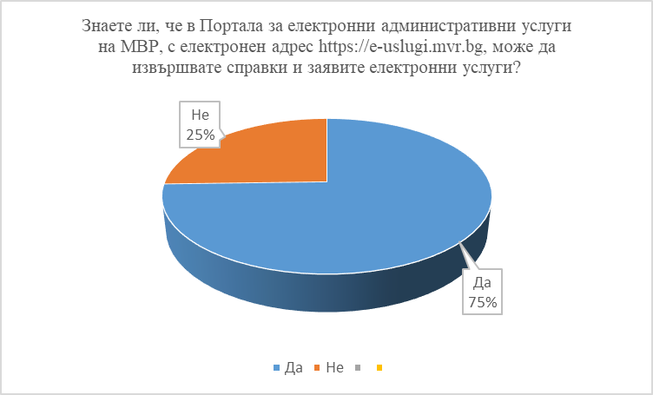

Фиг.1
На интернет страницата на МВР https://e-uslugi.mvr.bg са обявени електронните услуги, които се предоставят, както и изискванията за получаването на съответната услуга, така също и полезна пътна информация. По направление на дейност „Пътна полиция“ гражданите и бизнеса могат да заявяват следните услуги:
- обобщена справка на задължения по фиш, НП или споразумение, с възможност за плащане;
- проверка на задължение по фиш, НП или споразумение, издадени на физическо лице от „Пътна полиция“, с възможност на заплащане;
- промяна в регистрацията на пътното превозно средство /услугата се извършва само от нотариус/;
- предоставяне на право на ползване на табели с регистрационен номер по избор;
- издаване на удостоверение с данни за регистрирани и с прекратена регистрация превозни средства;
- издаване на удостоверения за правата и наложените наказания на водач на МПС,
- първоначално издаване на СУМПС;
- подмяна на СУМПС;
- издаване на дубликат на СУМПС;
- извършване на първоначална регистрация на ППС;
- прекратяване на регистрацията на ППС с писмено заявление от собственика;
- временно спиране от движение на ППС по желание на собственика;
- пускане в движение на временно спряно ППС;
- издаване на разрешение за временно движение на ППС;
- издаване на дубликат на СРМПС;
- предоставяне на временни табели с регистрационен номер от лица- търговци, по смисъла на Търговския закон;
- монтаж на регистрационни табели и/или идентификация на превозни средства на територията на ОДМВР, различна от областната дирекция по местоотчет на превозното средство;
- подаване на декларация по чл.17, ал.1 от Правилника за издаване на българските лични документи при изгубване/кражба/повреждане/унищожаване/ на СУМПС.
Регистрираните документи през ПЕАУ през 2025 г. са 7 206 бр.
Попълнените резултати от анкетните карти са следните:
На въпроса „Получихте ли точна и разбираема информация за административните услуги и административното обслужване, от интернет страницата на МВР, Административния регистър или обявените телефони“, 53% от анкетираните отговарят с „ДА“, 20 % с „по-скоро ДА“, 7 % с „НЕ“ и 20 % отговорят с „по-скоро НЕ“.
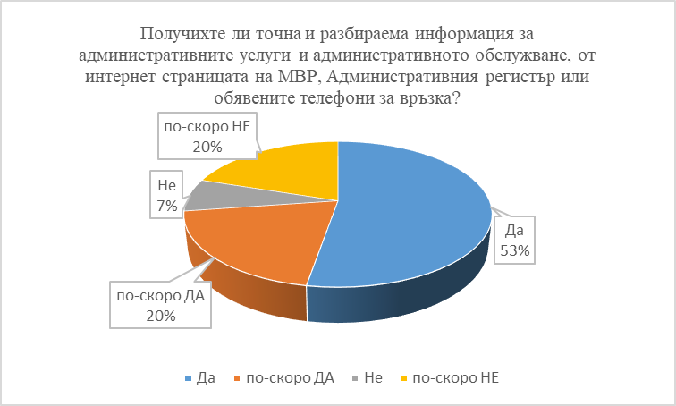

Фиг. 2

На въпроса „Наложи ли се да изчакате повече от 20 минути, за да Ви обслужим“ – 51 % от анкетираните са отговорили с „ДА“, а останалите 49 % с „НЕ“.

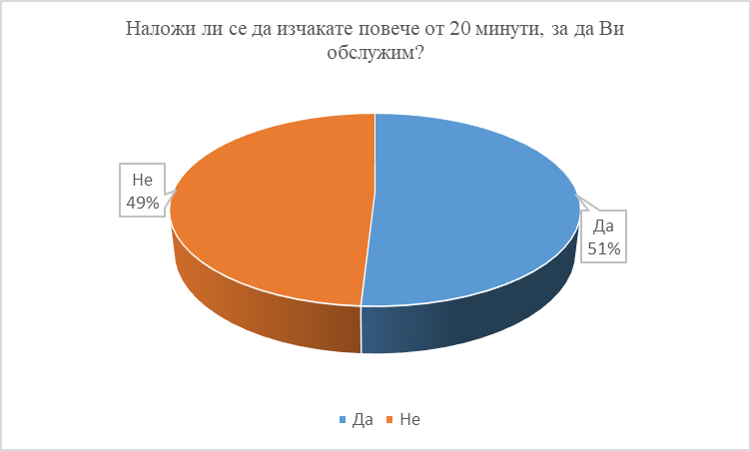

Фиг. 3

На следващия въпрос „Получихте ли любезно отношение от нашите служители“ – 73 % са отговорили с „ДА“ и 27 % с „НЕ“. Има единични негативни коментари по отношение на любезността и отзивчивостта на служителите.

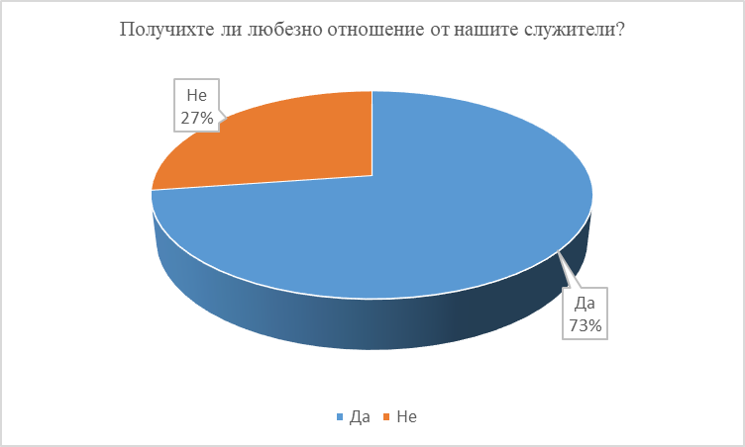

Фиг. 4

На последния въпрос „Доволни ли сте от предоставеното Ви административно обслужване“ – 58 % са отговорили с „ДА“, 16 % с „по-скоро ДА“, 13 % с „НЕ“ и 13 % с „по-скоро НЕ“. Следва да се отбележи, че контактът „лице в лице“ със служителите, както и изслушването на потребителите в приемно време, остават едни от най-предпочитаните начини за информиране.
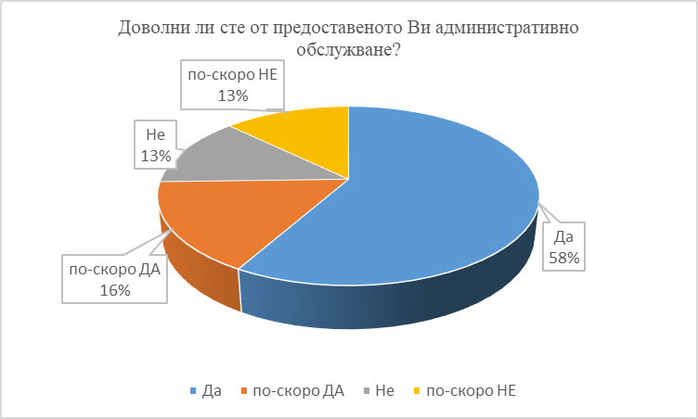

Фиг. 5

Няма попълнени електронни анкетни карти по линия на пътна полиция.
В книгата за мнения, препоръки и оплаквания няма граждани изразили мнения за нивото на административното обслужване през 2025 г.
За отчетния период в ОПП СДВР са получени 40 (четиридесет) броя благодарствени писма от потребителите, съдържащи похвали и положителна оценка за качеството на работата на служителите, осъществяващи административни услуги, което дава обща представа за нивото на административно обслужване в отдела.
Обслужените граждани и институции в ОПП СДВР през електронната поща и системата за сигурно електронно връчване са над 33 189. Общо обслужените граждани са 432 761.
С оглед подобряване процеса на административно обслужване и с цел оптимизиране работата на отдела и използване в максимален обем на електронната поща и системата за сигурно електронно връчване е създадена организация за подаване на документи по електронен път, което спестява време както на физическите, така и на юридическите лица. Документи могат да бъдат изпращани и чрез доставчици на пощенски услуги. На гишетата на деловодство на видно място е предоставена информация за електронния адрес и възможността за подаване на документи по електронен път. С осигуряване на възможност за подаване на документи по електронен път е спазен и чл. 5, ал. 5 от Наредбата за административното обслужване.
Министерство на вътрешните работи улеснява плащането на глоби с нова електронна услуга за проверка на плащане на глоби чрез QR код. Нововъведението е активно от средата на ноември 2024 г. и цели да оптимизира процеса по погасяване на задължения към институцията. При сканиране на кода с мобилен телефон, гражданите биват пренасочени към Портала за електронни административни услуги на МВР.
През ноември месец беше направено посещение в отдел „Пътна полиция“ към СДВР, от експерти пристигнали за Оценка на България в Шенген, по време на което имаше кратко представяне на работните процеси на органа по регистрация на превозните средства и посещение на залите, където гражданите регистрират своите автомобили, справки в ШИС, процедури при съвпадение, процедури при издаване и подмяна на СУМПС. Също така беше проведен разговор с патрул с патрулен автомобил на „Пътна полиция“. Оценката в област „Вътрешна сигурност“ беше осъществена паралелно от два оценяващи екипа – един по линия на полицейско сътрудничество и един – за широкомащабните информационни системи, като бяха осъществени посещения на ГДНП, ГДБОП, различни структури на ГДГП (РДГП Русе и Смолян, ГПУ София и ГКПП „Капитан Андреево“), СДВР, ОДМВР Благоевград, Русе, Пловдив и Хасково и РУ към тях, ДМ, ДМОС, ДБДС, ДКИС. Беше дадена положителна оценка, особено високо бе оценена подготовката и квалификацията на служителите във всички посетени структури.
В отдел „Миграция“ СДВР предоставените административни услуги се осъществяват на гише, на което се обслужват чуждестранни граждани за подаване на заявления за издаване на разрешение за пребиваване, заверка на покани-декларации от физически и юридически лица за издаване на визи за краткосрочно пребиваване и подаване на адресни карти за настанени чужди граждани на частен адрес.
Използваният метод за проучване удовлетвореността на потребителите на административни услуги е чрез попълване на анкетна карта, с цел събиране на информация във връзка с осигуряване на по–добро, своевременно и ефективно административно обслужване. Анкетата съдържа 12 въпроса, като част от тях са свързани с това, кои са основните източници за получаване на информация за дейностите и услугите, предоставяни от отдела; налична ли е достатъчно информация за предлаганите административни услуги и др.
Общият брой на анкетните карти в отдел „Миграция“ СДВР за 2025 г. е 45 бр. При отчитане на резултатите от тях е видно, че обслужването е оценено от потребителите с оценка „да“ и „по-скоро да“. Информацията за извършваните услуги и дейности от отдела се получава от интернет страницата на СДВР в раздел „Миграция“ и по-рядко от служителите на гише. В анкетните карти не са отразени препоръки от гражданите за допълване на информацията, предоставена на интернет страницата. Също така не са отправени забележки по отношение на административното обслужване. По възрастова граница, най-много анкетни карти са попълнили тези потребители между 25/45 г., на следващо място са тези между 18/30 г.

Основните административни услуги, предоставяни от отдел “Български документи за самоличност” (ОБДС) СДВР на българските граждани са:
- Издаване на лична карта на български граждани;
- Издаване на паспорт на български граждани;
- Издаване на документи, удостоверяващи събития и факти, свързани с издаването на документи за самоличност при подаване на писмено искане за предоставяне на информация.
Предоставяните услуги са вписани в Регистьра на услугите, поддържани от Интегрираната информационна система на Държавната администрация, под номера 1537, 1074 и 673.
Със заповед № 28533-51/14.04.2021 г. на директора на ДБДС са утвърдени Организационно-технологични правила (ОТП) за осъществяване на административното обслужване на гражданите, както и приложение към Хартата на клиента на МВР. Със заповед № 28533-52/16.04.2021 г. на директора на ДБДС е утвърдена Методология за измерване и управление на удовлетвореността на потребителите в ДБДС.
В ОБДС се извършва периодично проучване, измерване и управление на удовлетвореността на потребителите от административното обслужване, като един от основните методи е използването на анкетна карта по образец. Анкетните карти са поставени на видно място на гишетата за административно обслужване във всички звена БДС на територията на СДВР. Гражданите, които са потребители на административни услуги, имат възможност да споделят писмено и анонимно как оценяват качеството на предлаганите услуги, бързината, професионалната подготовка на служителя, който ги обслужва, неговото отношение и оказвано съдействие при попълване на заявлението за конкретната услуга. Предоставена е възможност гражданите да изразяват предпочитания относно формата за получаване на информация, за вида и реда на получаване на услуги и да дават предложения. За 2025 г. попълнените анкетни карти от граждани в ОБДС са 97 бр., от които 73 са с оценка 6 (отличен).
Методите за обратна връзка са регламентирани в чл. 24, ал. 2 от НАО, като всяка администрация създава и предоставя информация за използваните начини за обратна връзка от потребителите. Съгласно Методологията за измерване и управление на удовлетвореността на потребителите, одобрена с Решение № 246 на Министерския съвет от 10 април 2020 г., се разграничават два основни подхода при търсене на обратна връзка от потребителите:
- Подход на непрекъснато оценяване - при него се търси обратна връзка от индивидуални потребители в процеса на обслужването: по време на предоставяне на услугата, или непосредствено след това;
- Подход на периодично оценяване - при него се търси обратна връзка от потребителите през определени интервали от време след предоставянето на услугата.
Като обратна връзка за изследване на удовлетвореността на потребителите се ползва и методът на консултации със служителите, пряко свързани с процеса по предоставяне на административни услуги на гражданите на гишетата за прием и връчване на български лични документи в ЦАО.
Други задължителни методи са провеждане на консултации със служителите в ОБДС във връзка с измененията в Закона за българския жестов език и редът, по който се осъществява административното обслужване на глухи, слепи и сляпо - глухи граждани. За оценка качеството на административното обслужване се прилагат и наблюдения по метода „Таен клиент”.
Друг задължителен метод за измерване на удовлетвореността на потребителите, който се прилага е анализирането на сигнали, жалби, предложения, постъпили по комуникационните канали за достъп: чрез електронната поща на СДВР, по поща, по факс, по телефон. Организацията на работата с предложенията, жалбите и сигналите се извършва в съответствие със сроковете по АПК и Вътрешните правила за организацията на работа в Министерството на вътрешните работи с предложенията и сигналите, утвърдени от министъра на вътрешните работи със заповед № 8121з-522/27.07.2022 г., изменени и допълнени с МЗ № 8121з-355/06.03.2023 г.
За отчетния период в ОБДС СДВР са постъпили 23 сигнала свързани с качеството и организацията на работа в отдела. В резултат на извършените проверки не са констатирани груби нарушения при изпълнение на служебните задължения от служители на ОБДС.
Следващият използван метод е анализ на медийни публикации. При него се осъществява проследяване на медийното пространство за обратна връзка. През 2025 година не се откроиха конкретни публикации относно коментари и анализи в медиите, които да касаят пряко административното обслужване в ОБДС СДВР при предоставяне на административни услуги на български граждани.
Възможно e постъпването на запитвания и сигнали на обявената електронна поща на СДВР, които биват насочвани към ОБДС за извършване на проверки и изготвяне на компетентни отговори до гражданите чрез същия имейл адрес обратно.
За улеснение на българските граждани, притежатели на валиден квалифициран електронен подпис, се предоставя възможност да подадат заявление за издаване на лична карта и/или паспорт чрез Портала за електронни административни услуги (ПЕАУ) на МВР при спазване изискванията на закона.
В ОБДС СДВР стриктно се следи за изпълнението на общите стандарти (чл. 20 от НАО): стандартът за спазване на правилата при комуникация с потребителите, стандарти за идентификация на служителите в администрацията, при водене на телефонни разговори и др. Всеки един от служителите на звената БДС към ОБДС, работещ на гише за прием и връчване на български лични документи, се идентифицира пред потребителите в служебните помещения за административно обслужване чрез отличителен знак (бадж).
Административнонаказателната дейност, осъществявана в ОБДС във връзка с налагане на административни наказания на български граждани за нарушения по ЗБЛД, се провежда при спазване принципа на законосъобразност със зачитане правото на лицето, посочено в акта за установяване на административно нарушение (АУАН) като нарушител, да прави възражение по съставения акт пред административнонаказващия орган, както и да обжалва издаденото впоследствие наказателно постановление пред съдебна инстанция.
Във всички групи КОС (Контрол над общоопасните средства) от 01 - 09 РУ също са поставени специално обособени пощенски кутии и екземпляри от анкетни карти за попълване и оценка. Попълнените анкетни карти са 223 бр. В районните управления при СДВР се прилагат и следните методи:
- Провеждане на консултации със служители или заинтересованите страни;
- Анализ на сигнали, предложения, жалби и похвали;
- Осигуряване на приемно време за граждани и организации.
По направление “Контрол над общоопасните средства” в РУ и СДВР са отработени общо 26528 преписки. Издадени са 4102 броя разрешения за придобиване на огнестрелни оръжия и боеприпаси за тях; 7464 анекси; 8331 разрешения за носене, употреба и съхранение на огнестрелни оръжия и боеприпаси съгласно ЗОБВВПИ; издадени са 1485 удостоверения за неогнестрелни оръжия по смисъла на ЗОБВВПИ, както са издадени и 159 разрешения за транспорт на ООБ съгласно ЗОБВВПИ. Издадени са 197 откази по чл. 58, ал. 1 от т. 1 до т. 8 от ЗОБВВПИ и 85 решения за отнемане съгласно чл. 153, т. 6 и чл. 155 , ал. 1 от ЗОБВВПИ. Изготвени са 216 бр. заповеди за одържавяване на оръжие на основание чл. 213, ал. 5 от ЗОБВВПИ. Издадени са 184 сертификата за дезактивиране на оръжия.
- Отчетен е стремеж за осигуряване необходимия капацитет при прилагането на нови стандарти, проучват се нови идеи от добрите практики, предлагани от Института по публична администрация и други държавни организации, които обхващат различни аспекти на модернизация на държавната администрация, с цел това, което е приложимо в сферата на административното обслужване на българските граждани, да бъде използвано за подобряване качеството на работата на служителите.
Популяризират се електронните услуги „Издаване на лична карта на български граждани”, „Издаване на паспорти на български граждани” и „Издаване на документи, удостоверяващи събития и факти, свързани с издаването на документи за самоличност при подаване на писмено искане за предоставяне на информацията”, които са част от общия проект на МВР за предоставяне на платени типови електронни административни услуги.
Предприети са множество действия за повишаване удовлетвореността на потребителите. С цел уеднаквяване работата на отдели/сектори БДС при СДВР/ОДМВР, във връзка с българските документи за самоличност и намаляване на административната тежест са изготвени следните методически указания от ДБДС МВР:
- писмо рег. № 2853р-2190/20.03.2023 г., съдържащо указания относно дейности, обезпечаващи административното обслужване на гражданите и бизнеса, с оглед подобряване на работата по прием на искания/заявления, подавани от вещи лица;
- писмо рег. № 2853р-7502/13.09.2023 г., съдържащо указания във връзка с измененията и допълненията в ЗБЛД (обн. ДВ., бр. 65 от 28.07.2023 г.), касаещи удостоверяване на самоличност на заявител при издаване на документ за самоличност, когато не притежава документи по чл. 13, ал. 1-3 от ЗБЛД, и не представя удостоверителен документ за раждане съгласно чл. 31а, ал. 5 и чл. 46, ал. 2 от ЗБЛД;
- писмо с рег. № 2853p-9993/24.11.2023 г., съдържащо указания във връзка с влязло в сила изменение и допълнение на ЗБЛД, обн. ДВ, бр. 65 от 2023 г., относно въведена възможност при административни нарушения, установени в момента на извършването им, на място на нарушението да се съставя фиш за налагане на глоба, образец на който е утвърден със заповед № 8121з-1372/31.08.2023 г. на министъра на вътрешните работи;
- В изпълнение на писмо рег. № 2853p-26756/16.12.2022 г. от звената БДС при СДВР/ОДМВР ежемесечно постъпва информация, свързана с осъществяването на административното обслужване на граждани и относно спазването на изискванията в НАО.
За намаляване напрежението и предотвратяване образуването на опашки в ЦАО на МВР с адрес: - гр. София, бул. „Княгиня Мария Луиза“ № 91, функционира Система за управление на опашките, която е обвързана със софтуер, позволяващ запазване на дата и час през интернет страницата на МВР за посещения в центъра. В Центъра е открит банков офис на Централна кооперативна банка и е осигурена възможност за заплащане в брой на таксите за издаване на български лични документи от българските граждани, предпочитащи този вид разплащане, както и плащане чрез ПОС терминали на гишетата. В ЦАО на адрес бул. „Княгиня Мария Луиза“ № 91 се ползват 9 броя ПОС терминални устройства за 9 гишета, на бул. „Княгиня Мария Луиза“ № 48 двете гишета за обслужване на гражданите са осигурени с ПОС терминали, включително извършва постоянна дейност и едно допълнително подвижно устройство при заявяване на услуга с ползване на мобилна биометрична станция.
Извършва се повишаване на квалификацията на служителите, пряко ангажирани с административното обслужване на гражданите, чрез провеждане на периодични вътрешни обучения по следните теми:
- Запознаване с влезлите в сила през 2025 г. изменения и допълнения на действащите нормативни актове;
- Периодично обучение по въпроси, възникващи в хода на процедурата по прием на заявления за издаване на БЛД, прием на заявления от вещи лица за предоставяне на достъп до заявления за издаване на БЛД;
- Връчване на споразумения и НП по съставени АУАН. Отразяване на съответната информация в дейност АНД на НАИФ НРЛБД;
- Разясняване на предимствата на налагане на глоба с фиш до 50 лв. с цел съществено съкращаване на времето за административно обслужване, както и на процеса на административнонаказателното производство;
- Периодичен преглед на основни разпоредби на НАО, касаещи пряко изпълнението на задълженията на служителите, извършващи административното обслужване на гише;
- Основни моменти, свързани с превенцията на корупционното поведение на служителите на МВР - подкуп и престъпления по служба;
- Периодично обучение по уредбата на Кодекса за поведение на служителите в държавната администрация.
В ОБДС СДВР е създадена организация за осъществяване на прием на заявления за издаване на БЛД на хора със специфични потребности чрез посещение на място/адрес с мобилна биометрична станция, като през отчетната 2025 година има постъпили 186 броя заявления за издаване на БЛД на хора със специфични потребности, респективно са извършени и толкова броя посещения.
Набелязаните цели в отдел „Миграция“ СДВР са да се съкрати времето за приемане на заявленията за разрешаване на пребиваване. Към момента обслужването се извършва на 9 броя гишета, като почивките са разпределени така, че да не спира работния процес за прием на документи, като по този начин се съкращава времето за изчакване на останалите граждани. Също така има предложение да се изготви унифицирана анкетна карта за всички администрации, двуезично на български и английски, тъй като в отдел „Миграция“ към СДВР предимно се обслужват чужди граждани, като 80 % от тях владеят английски език и ще бъдат улеснени при попълване на анкетните карти.
Относно планираните мерки и цели е изпълнено следното:
- Във връзка с препоръка от Министерството на електронното управление относно въведени с ДВ, бр. 80 от 19.09.2023 г., в сила от 31.03.2024 г., промени в чл. 4, ал. 6 от Закона за електронното управление, за забрана с подзаконов акт да се изисква от гражданите и бизнеса да представят удостоверителни документи за доказване пред административен орган на факти и обстоятелства, налични в регистри, след преглед на подзаконовата нормативна уредба ДБДС е представила до ДПНД своите предложения за изменение в Правилника за издаване на българските лични документи (ПИБЛД). Едно от предложенията на дирекцията касае чл. 7, ал. 5 от ПИБЛД относно отпадане на изискването при подаване на заявление за издаване на документ за самоличност да се представя валиден удостоверителен документ, издаден от компетентен орган, който да удостоверява трайно увреждане, в случай че за същия има данни в Единна информационна система на медицинската експертиза;
- Реализирана е и електронна услуга „Подаване на декларация по чл. 17, ал. 1 от ПИБЛД при изгубване/кражба/повреждане/унищожаване на лична карта и паспорт в Портала за електронни административни услуги на МВР“, по направление на дейност „Български документи за самоличност”, както и подобряване на вече съществуващите услуги с оглед избягване на затруднения от българските граждани при тяхното използване;
- В изпълнение на дейности по договор № 5785мпд-8З/22.12.2022 г. с предмет ”Проектиране, изграждане и управление на Система за издаване на БЛД поколение 2019”, сключен между МВР и Консорциум ”Мюлбауер Ай Ди Сървисиз ГМБХ - С&Т, в определен обем дейности е изградена част от Системата за издаване на български лични документи и на нов ЦАО в гр. София, ж.к. „Младост”, с която се подобрява административното обслужване на гражданите за да се постигне разпределение натовареността на обслужването в сферата на дейност по направление БЛД;
Отчитайки извършеното през 2025 година, постигнатите резултати и допуснатите слабости, мерките за подобряване на административното обслужване ще бъдат насочени към повишаване бързината на обслужване при предоставяне на административните услуги и оптимизация на процесите при всеки етап на услугата. Приоритет ще бъде и повишаване на комуникативните умения на служителите с цел качество на услугите като цяло.

ЗАМ.- ДИРЕКТОР: /п/
СТАРШИ КОМИСАР

Добромир Брешков

